ПЗ-05 Результат учебного проекта
  - Бизнес-домен: процесс AS-IS и локальное улучшение
Сарычев Антоний Евгеньевич · ДЭ 39-26 · 16 октября 2026
Объект: выдача С01 и суточный отчёт. Основание: синтетический кейс К01–К10.
Тестовый комплект сравнения LLM. Подготовлен агентом Codex.

Шаги процесса AS-IS
Шаг и роль | Вход | Выход
1. Р02 формирует потребность | Потребность G01/G02 | DOC-01.
2. Р01 физически выдаёт корм | DOC-01, запас С01 | Корм группе; факт выдачи.
3. Р01 записывает OP | Факт, корм, группа, кг | DOC-02 в APP-01.
4. Р01 передаёт файл | DOC-02; конец смены | Файл на T03, возможен повтор.
5. Р02 отправляет подтверждение | Проверенный факт выдачи | DOC-03 через APP-02.
6. Р03 сопоставляет и уточняет | DOC-02 и DOC-03 | При однозначности свод; иначе запрос Р01/Р02 и возврат к сверке.
7. Р03 передаёт отчёт Р04 | Числовые строки APP-03 | DOC-04; автоматического признака полноты нет.

Локальное изменение
Точка AS-IS | Предложение | Связанный домен
Ручной перенос смешивает бесспорное и неясное | Разделить учтённые и нерешённые OP до выпуска отчёта. | Данные: состояния; приложение: два списка.
Р04 получает сумму без полноты | Формировать предварительный отчёт со статусом и перечнем исключений. | Бизнес: правила выпуска; DOC-04 и функция APP-03.

Схема и правила чтения
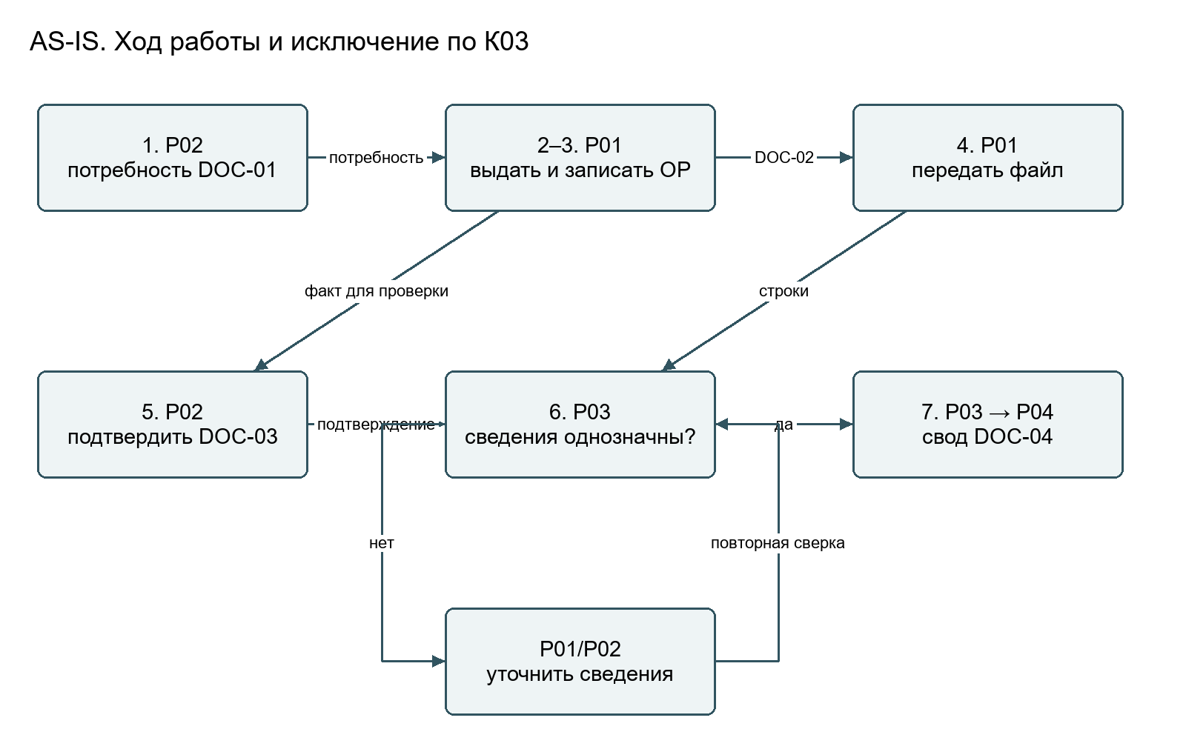

Диагноз и междоменные последствия
По К03 повторный перенос возникает после повторной отправки файла, а полнота теряется при передаче только суммы строк. Развилка «сведения однозначны?» относится к ручной сверке AS-IS, а автоматическое удержание неполного отчёта ещё не реализовано. Предлагаемый фрагмент: сверка → разделение допустимых/нерешённых → предварительный DOC-04. Возврат по ветви уточнения не ждёт одновременного выполнения «да» и «нет».
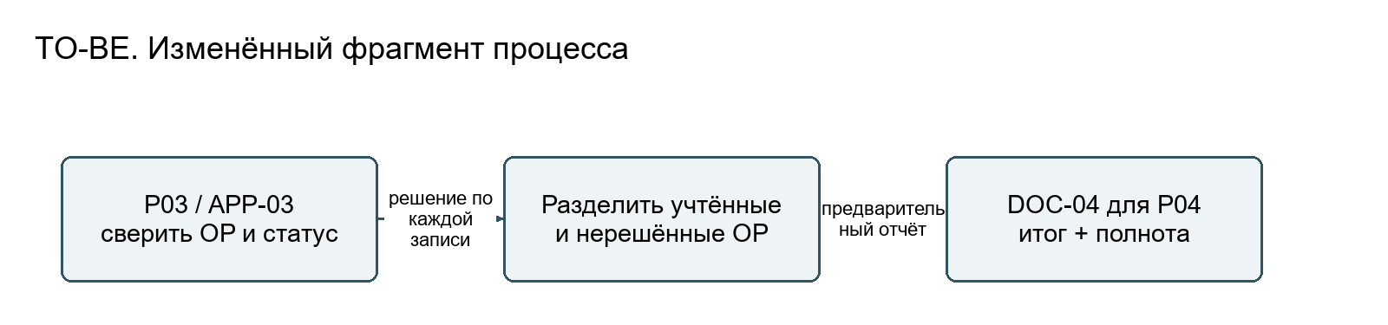

Ответ на новое условие
Физическую выдачу продолжаем и регистрируем локально независимо от задержки подтверждения. В DOC-04 добавляем время среза, статус «предварительный, неполный» и OP, ожидающие Р02. После подтверждения формируем новую версию отчёта со ссылкой на прежнюю. Неизвестная масса не заменяется нулём, а окончательная версия выпускается после разрешения существенных расхождений.

Применение ИИ и агентная проверка
Сверены семь шагов и ветвь уточнения; схема подписана как простая блок-схема, без заявления о полной BPMN-нотации.

Источники и неизвестное
К02–К04; ПЗ-3–4; Л3, 13–15, 56–67, 70–79, 84–88.

